Reševanje naloge v belem DZ str. 38, 39 - ponedeljek, 23.3.2020

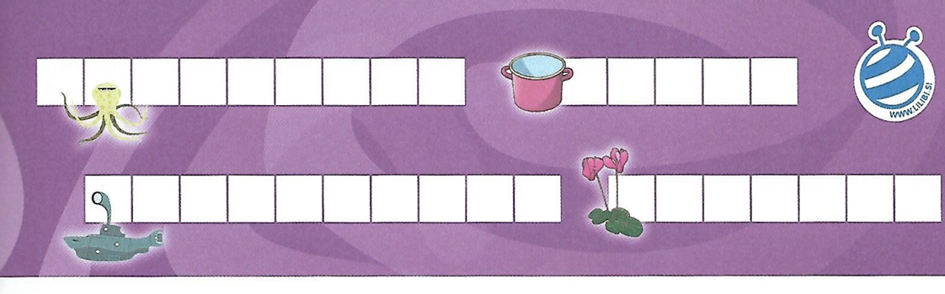
Reševanje naloge v brezčrtnem zvezku - ponedeljek, 23.3.2020

GLAS - ČRKA C

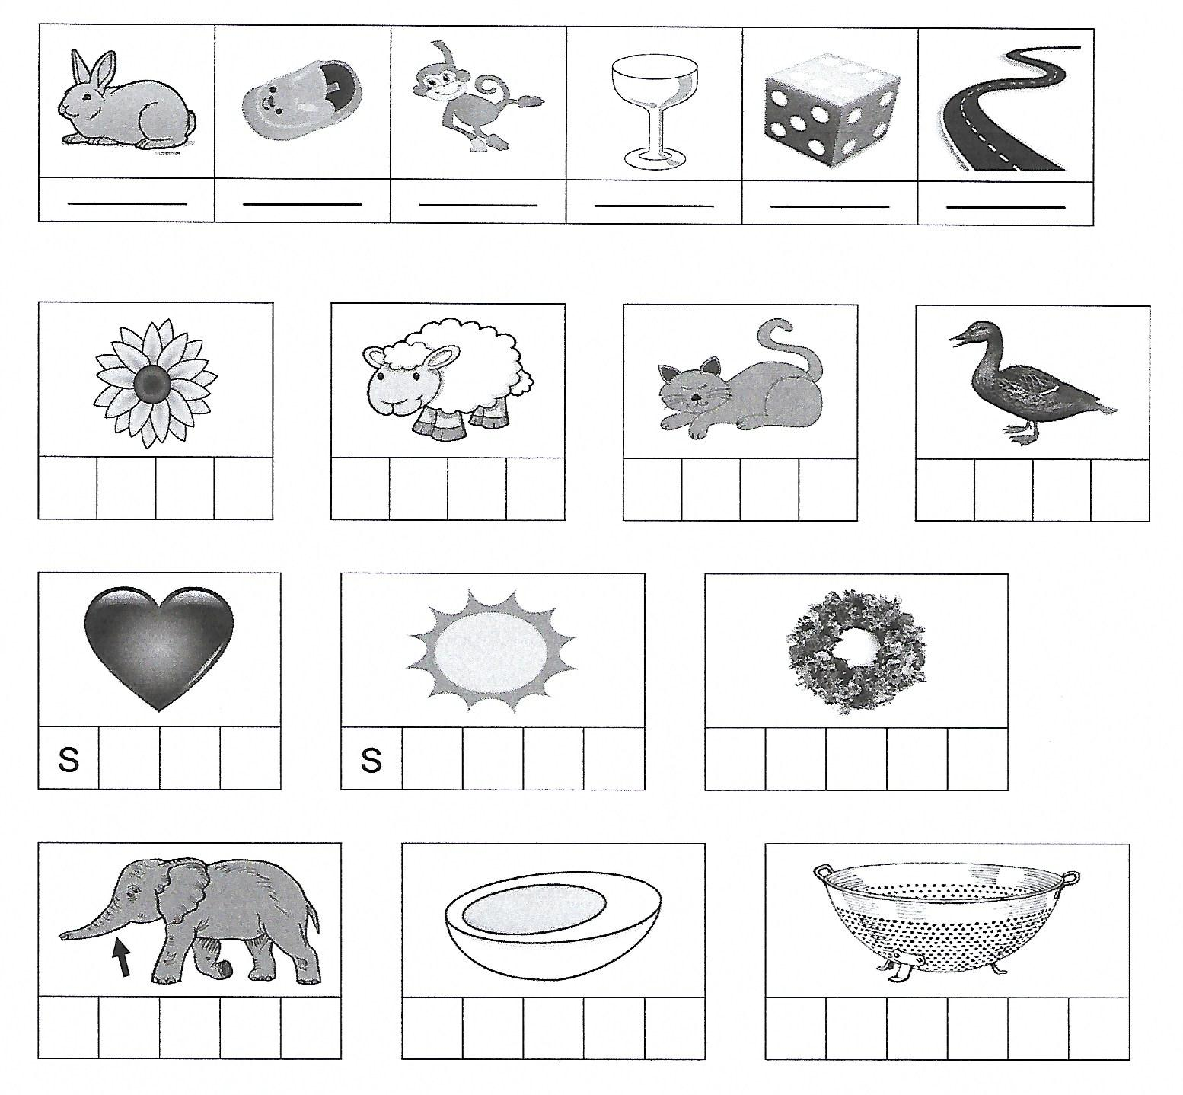
Delo v zvezku ABC - ponedeljek, 23.3.2020

Učenec s 5 barvicami natančno prevleče vse modro napisane črke C.
Zadnja vrsta - črke C samostojno napiše s svinčnikom.

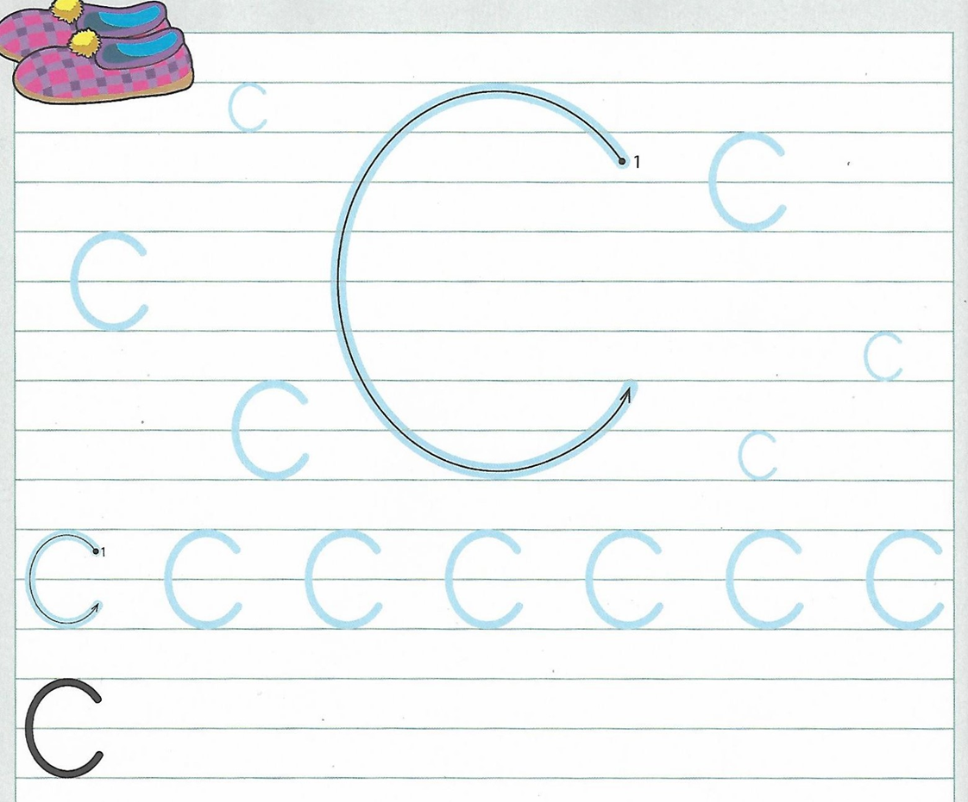

Delo v brezčrtnem zvezku - ponedeljek, 23.3.2020

DELI TELESA
